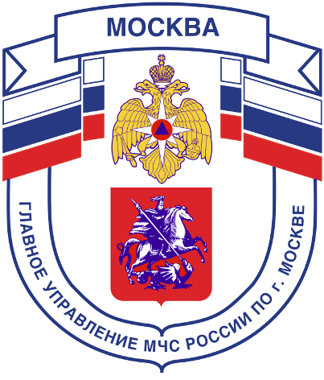И Главное управление МЧС России по г. Москве
Управление по Новомосковскому и Троицкому АО
117574, г. Москва, ул.Голубинская, д. 6А, тел.+7(495)421-83-17

_____________________________________________________________________________

Если горит автомобиль
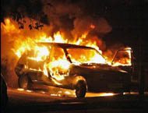Будьте внимательны: пожар в машине можно распознать практически сразу. Запах бензина или горелой резины в кабине, появление дыма из-под капота – всё это факторы, предшествующие загоранию и пожару.
При тушении пролитого под машиной топлива воспользуйтесь огнетушителем.
Направляйте огнетушитель на очаг наиболее интенсивного горения или накройте пламя брезентом, забросайте песком, рыхлой землёй, снегом, залейте водой. Не приступайте к тушению, если вы в промасленной одежде или ваши руки смочены бензином – это крайне опасно.
При невозможности быстро ликвидировать возгорание отойдите от машины на безопасное расстояние, так как может взорваться топливный бак. Ни в коем случае не садитесь в горящий автомобиль, и не пытайтесь его завести. В радиусе опасной зоны (не менее 10 метров) не должно быть людей.
В ожидании пожарных поливайте водой стоящие рядом автомобили, чтобы огонь не перекинулся на них или откатите их в сторону с помощью прохожих и водителей. Если в кабине горящего автомобиля находится человек, а двери заклинило, то взломайте двери или выбейте стекло (монтировкой, камнем или ногами).
Вытащите пострадавшего из машины, вызовите "Скорую помощь" и окажите ему первую медицинскую помощь или отправьте его в ближайший медпункт на первой же остановленной вами машине, запомнив или записав её номер. После ликвидации возгорания сообщите о случившемся в ближайшее отделение ГИБДД.
Если Вы стали свидетелем пожара, в первую очередь позвоните в пожарную охрану по номеру – 01, или с сотового телефона - 112

Единый телефон доверия
Главного управления МЧС России по г. Москве: +7(495) 637-22-22
mchs.qov.ru – официальный интернет сайт МЧС России

Отдел надзорной деятельности Управления по Новомосковскому и Троицкому АО ГУ МЧС по г. Москве (ndnaoitao@yandex.ru)

